http://www.mma.ru/education/faculties/lech/cath/ft2/snk.html

# Студенческий научный кружок кафедры

В течение многих лет на кафедре успешно работает студенческий научный кружок, на котором обсуждаются актуальные вопросы клиники внутренних болезней. В СНК ежегодно занимается 20-30 студентов IV-VI курсов лечебного факультета. Заседания кружка проходят 2 раза в месяц по средам в 16:30 в УКБ №4.

Общее руководство СНК осуществляет заведующий кафедрой, профессор Валерий Иванович Подзолков, кураторы кружка — доценты Михаил Владимирович Писарев и Татьяна Сергеевна Варгина.

Староста кружка в учебном году 2016/2017 - Павел Чабан varivilkaz@inbox.ru

Страница СНО в сети Vkontakte - <http://vk.com/snk2fakter>

## Расписание занятий в 2016-2017 гг.

1. 21 сентября 2016 года

Организационные вопросы: разбор тем и клинических случаев для докладов.

Новости медицины: Последние рекомендации Канадского Кардиологического Общества по ведению пациентов с фибрилляцией предсердий и их лечение; достижения в области лечения диабетической полинейропатии

2. 5 октября 2016 года. Доклады на темы:

Дилатационная кардиомиопатия.

Интерстициальная пневмония: особенности диагностики и лечения.

3. 19 октября 2016 года

Клинический доклад больного. Докладывает Братчикова Алина, 4 курс 64 группа.

Справка по заболеванию данного пациента. Докладывает Валерия Аманатова, 5 курс 40 группа

4. 2 ноября 2016 года. Доклады на темы:

Гепаторенальный и гепатопульмонарный синдромы. Докладывает Валерия Аманатова, 5 курс 40 группа.

Нарушения мозгового кровообращения при тромбофилиях. Докладывает Сабина Биннатова, 5 курс 55 группа.

5. 10 ноября 2016 года

Совместное заседание с СНК Спортивной медицины.

Повестка дня:

1) Гипертрофия миокарда у молодых пациентов

2) Тредмил-тест

3) Особенности биохимических показателей у спортсменов

6. 7 декабря 2016 года Доклады

Стресс-индуцированная кардиомиопатия

Целиакия: принципы современной диагностики и ведения больных

Студенты активно участвуют в проведении клинических разборов. Студентам 4-6 курсов предоставляется возможность научной деятельности под руководством преподавателей в рамках тем кафедры.

## Приоритетные темы, предлагаемые студентам СНК для научной работы:

Артериальная гипертензия: гендерные аспекты, особенности течения в различных возрастных группах, современное индивидуализированное лечение

Хроническая сердечная недостаточность: современные методы диагностики и лечения

Нарушения микроциркуляции при заболеваниях сердечно-сосудистой системы

Нарушения сердечного ритма: особенности диагностики и лечения

Патология внутренних органов при сахарном диабете

Метаболический синдром

Диагностика и лечение заболеваний органов дыхания

Результаты исследований публикуются в виде тезисов и статей в ведущих российских и зарубежных медицинских журналах и тезисов на различных научных конференциях, докладываются в виде стендовых докладов на студенческих конференциях. За последние 10 лет членами кружка опубликовано более 30 статей и тезисов в центральных медицинских журналах и сборниках материалов научно-практических конференций.

Работы студентов-членов СНК были неоднократно отмечены призовыми местами на научных конференциях. Так, работа студентки Н.Галаниной в 2001 году была удостоена золотой медали имени Н.И. Пирогова «за лучшую студенческую научную работу». В 2003 году кружок кафедры факультетской терапии №2 был награжден почетным дипломом «за большие успехи в развитии студенческого научного движения».

В 2007 году команда во главе со своим капитаном Леонидом Петровым заняла первое место с вручением уникального “Золотого стетоскопа” на первой терапевтической олимпиаде Московской медицинской академии. Интервью с легендарным капитаном было опубликовано в “Медицинской академии”. В последующем команда нашего кружка еще дважды занимала первые места и 5 раз получала призовые места на ежегодных олимпиадах "Золотой стетоскоп", проводимых Университетом.

Работа студента Навасардяна А. по спироэргометрии заняла призовое место на итоговой научной конференции молодых исследователей «Татьянин день» (2011), клинический разбор на тему «Лёгочный мукормикоз» студентки Кузьминой А. награждён дипломом II степени на 6-й Всероссийской практической конференции студентов и молодых ученых (Гаазовские чтения) (2012). В 2013 г. работа А.Кузьминой была награждена дипломом 1 степени на конференции MedWays.

В 2013 году СНК кафедры факультетской терапии №2 был награжден почетной грамотой как лучший кружок СНО секции «Терапия».

После окончания Университета кружковцы пользуются приоритетом при зачислении в клиническую ординатуру и аспирантуру на кафедре, продолжая научную деятельность.

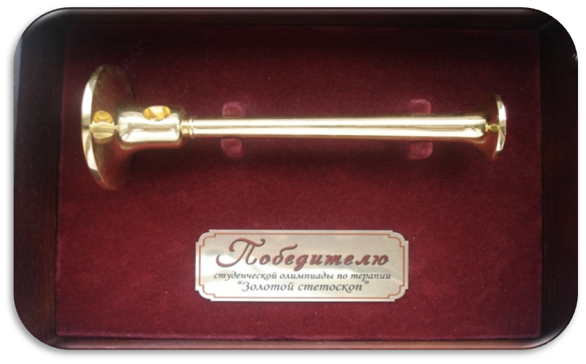

"Золотой стетоскоп" - приз ежегодной студенческой Олимпиады по терапии, неоднократно завоеванный нашими студентами

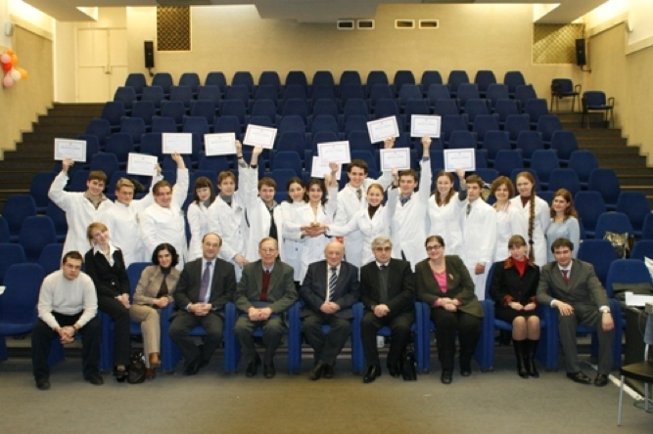

Наши студенты - победители одной из первых Олимпиад "Золотой стетоскоп"

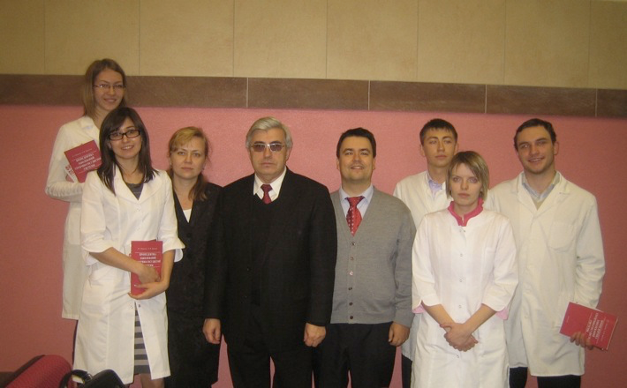

Кружковцы-золотые призеры Олимпиады "Золотой стетоскоп" вместе со своими руководителями